 | Ministério da Educação  UNIVERSIDADE TECNOLÓGICA FEDERAL DO PARANÁ  Campus Medianeira  Curso de Especialização em Educação: Métodos e Técnicas de Ensino – EaD - UAB | 

INFLUENCIA DA ATIVIDADE PSICOMOTORA NO APRENDIZADO DO ALUNO NA ALFABETIZAÇÃO

Rafael Amorim Silveira – UTFPR – e-mail: raffa.amorim@hotmail.com
Ricardo dos Santos, Dr – Docente efetivo da UTFPR – Câmpus Medianeira / rsantos@utfpr.edu.br

RESUMO

Atualmente, a educação psicomotora vem sendo enfatizada em instituições escolares e pré-escolares, clubes, espaços de recreação etc. A psicomotricidade vem como um mecanismo de ajuda para o desenvolvimento cognitivo fazendo com que a criança de forma natural e espontânea venha a dominar o próprio corpo e adquirir movimentos voluntários à medida que cresce. A educação só será completa se for global, isto é, realizada de tal forma que compreenda o todo da criança, com base numa abordagem corporal, que procura mostrar a importância da criatividade, do contato, da relação, da liberdade do brincar em um desenvolvimento harmônico. Através do brinquedo, da brincadeira, dos jogos e do movimento, que a criança vive a sua fantasia, torna-se mais tarde um adulto capaz e realizado. A educação física tem muito a contribuir nesse aspecto, porque tem como promover atividades que aprimorem essas características citadas acima; trabalhando paralelamente essas ações, respeitando o progresso da constituição fisiológica da criança e auxiliando esse processo. O trabalho é um estudo transversal de caráter descritivo. Tem como objetivo ampliar as possibilidades do uso significativo de gestos e posturas corporais, desenvolvendo assim, também o movimento humano, pois ele é mais do que simples deslocamento do corpo no espaço.

Palavras-chaves: Psicomotricidade, Desenvolvimento, Educação.

ABSTRACT

Currently, psychomotor education has been emphasized in schools and pre-schools, clubs, recreation spaces etc. A psychomotor comes as a support mechanism for cognitive development causing the child naturally and spontaneously come to dominate the own body and gain voluntary movement as it grows. Education will only be complete if it is global, that is held in such a way that you understand all of the child, based on a body approach, which seeks to show the importance of creativity, contact, relation, freedom of playing in a development harmonic. Through play, the fun, games and movement, the child lives his fantasy, it becomes later a capable and accomplished adult. Physical education has much to contribute in this regard, because it has to promote activities that enhance these characteristics mentioned above; working alongside these actions, respecting the child's physiological constitution progress and assisting this process. Work is a cross-sectional study of descriptive character. It aims to expand the possibilities of meaningful use gestures and body postures, thus developing also human movement, as it is more than simple body displacement in space.

Keywords: Psychomotor Development, Education.

1 INTRODUÇÃo

A psicomotricidade constitui o estudo relativo às questões motoras e psico- afetivas do ser humano. Historicamente o termo psicomotricidade aparece a partir do discurso médico, mais precisamente neurológico, quando foi necessário, no início do século XIX, nomear as zonas do córtex cerebral situada além das regiões motoras e também por psiquiatras para a classificação de fatores patológicos. Para Sousa (2004), é justamente a partir da necessidade médica de encontrar uma área que explique certos fenômenos clínicos que se nomeia, pela primeira vez, a palavra psicomotricidade no ano de 1890.
A psicomotricidade pode auxiliar os alunos com dificuldades de aprendizagens como também atuar como prevenção a essas dificuldades. Esses fatos ficam evidentes nos estudos de Tomazinho (2002), Oliveira (1992) e Fávero (2004) que destacam a necessidade de se identificar as dificuldades de aprendizagem relacionadas ao desenvolvimento psicomotor, a partir desses dados, elaborar esquemas motores nas primeiras séries como prevenção à dificuldade de aprendizagem.
A aprendizagem a partir do estímulo ao movimento da criança é satisfatória, pois trabalhando as funções motoras, perceptivas, sócio motor e afetivas, possibilita a criança explorar ambientes, expressar-se com maior naturalidade, experimentar situações concretas que desenvolvem o seu intelecto. A educação trabalhada com as técnicas da psicomotricidade faz com que a criança seja capaz de tomar consciência de si mesma e do mundo que a cerca.

“... a criança vai adquirir pouco a pouco confiança nela, e melhor conhecimento de suas possibilidades limites, com frequência impostos pela presença da outra criança com quem ela deverá aprender a cooperar durante o jogo. Resumindo, a atividade lúdica incide na autonomia e na socialização, condição de uma boa relação com o mundo” ( LE BOULCH, 1982. p140).

Na educação infantil, o mais importante deve ser ajudar a criança a ter uma percepção adequada de si mesma, compreendendo suas possibilidades e limitações reais e ao mesmo tempo, auxiliar na expressão corporal com maior liberdade, conquistando e aperfeiçoando novas competências motoras.
O tema foi escolhido por uma crescente necessidade que se tem em trabalhar a base motora dos alunos da educação infantil. Percebemos que na atualidade visto que à globalização e a nossa sociedade capitalista a criança não brinca, devido a uma série de fatores como: a violência, a falta de espaço, a classe social, e com isso a criança não desenvolve sua base motora e o relacionamento com outras crianças haja vista que ao chegar a sua idade escolar o professor tem que criar mecanismos para que esse atraso seje compensado e não prejudique o processo de aprendizagem.
A psicomotricidade vem como um mecanismo de ajuda para o desenvolvimento cognitivo fazendo com que a criança de forma natural e espontânea venha a dominar o próprio corpo e adquirir movimentos voluntários à medida que cresce.
O trabalho é um estudo transversal de caráter descritivo. E tem como objetivo ampliar as possibilidades do uso significativo de gestos e posturas corporais, desenvolvendo assim, também o movimento humano, pois ele é mais do que simples deslocamento do corpo no espaço.

2. FUNDAMENTAÇÃO TEÓRICA

A Psicomotricidade pode ser descrita como a integração psiquismo-motricidade, visto que a motricidade pode ser definida como resultado da ação do sistema nervoso sobre a musculatura e o psiquismo como o conjunto de sensações, percepções, imagens, pensamentos, afeto, etc.

A psicomotricidade é a educação dos movimentos, ou através dos movimentos, visando a melhor utilização das capacidades psicofísicas da criança. Neste caso utiliza-se o movimento como meio e não como fim a ser atingida. A Psicomotricidade é o suporte básico que auxilia a criança a adquirir tanto sensações e percepções como conceitos, os quais lhe darão o conhecimento de seu corpo e, através desse, do mundo que o rodeia (HURTADO, 1983 p.33).

Tomando o corpo como referencial, o ponto de partida para toda atividade humana, é possível compreender que o mundo seja percebido através dele como se através de um filtro, que acabe por regular suas interações. O homem ao dominar-se, fala de seu corpo e em contrapartida, seu corpo fala por ele em qualquer situação.
Ao falar de vertentes da psicomotricidade é apropriado que se diga que todas elas avançam com um perfil funcionalista, utilizando ferramentas para atuar sobre o corpo de forma mecânica, embora a fundamentação teórica utilizada por alguns psicomotricistas contemple a necessidade de entender o ser humano como uma totalidade (NEGRINE)1995, p. 36).

A educação psicomotora pode ser vista como preventiva, na medida em que dá condições à criança de se desenvolver melhor em seu ambiente. É vista também como reeducativa quando trata de indivíduos que apresentam desde o mais leve retardo motor até problemas mais sérios.
Para Fonseca (1988, p 20), “é um meio de imprevisíveis recursos para combater a inadaptação escolar”. Contudo percebe-se que as crianças chegam à escola com necessidade física de correr, conversar e brincar. E muitas vezes esse fato visto como indisciplina do aluno nada mais é do que a necessidade física de se movimentar.

A educação psicomotora deve ser considerada uma educação de base na escola primária. Ela acondiciona todos os aprendizados pré-escolares levando a criança a tomar consciência de seu corpo, da lateralidade, a situar-se no espaço, a dominar o seu tempo, adquirir habilmente a coordenação de seus gestos e movimentos. A educação psicomotora deve ser praticada desde tenra idade; conduzida com perseverança permite prevenir inadaptações difíceis de corrigir quando já estruturadas. (Le Bouch (1987)

A Educação Motora deve ser levada a sério, sendo aplicada com diferenciação por faixa etária, respeitando as diferenças individuais e grau de maturidade das crianças, ou seja, objetivando desenvolver áreas em específicos que tem como objetivo ampliar as possibilidades do uso significativo de gestos e posturas corporais, que permite às crianças agirem sobre o meio físico e atuarem sobre o ambiente humano, mobilizando as pessoas por meio de seu teor expressivo assim como levar as crianças a expressarem sentimentos, emoções e pensamentos.

Todas as experiências da criança (o prazer, a dor, o sucesso ou fracasso) são sempre vividos corporalmente. Se acrescentarmos valores sociais que o meio dá ao corpo e a cerção de suas partes, este corpo termina por ser investido de significações, de sentimentos e de valores muito particulares e absolutamente pessoais. (VAYER,1994, p. 76).

A aprendizagem depende em grande parte da motivação. A motivação é forte, as crianças fazem enorme esforço para dominar obstáculos difíceis. Por esta razão, as necessidades e interesses intrínsecos da criança, têm mais importância, ao longo do tempo, esses conhecimentos são internalizados e transformados ao nível interpessoal do que outra qualquer razão para que a criança se ligue a uma atividade.

A educação infantil é a fase da escolaridade que mais tem crescido no Brasil. Isso ocorre pela preocupação com a formação das crianças, antes mesmo que atinjam a idade para frequentar o ensino fundamental, dentre outros motivos. O que acontece nessa fase é marcante para o desenvolvimento da criança. (KRAMER, 1989, p. 64).

Partindo dessa posição, caberia à escola criar condições favoráveis e facilitadoras para esse desabrochar. Para isso é preciso um clima de liberdade e de respeito às características e às diferenças individuais, a partir de propostas que enfatizem a necessidade de atividade do sujeito, de maneira que seja livre para criar, num ambiente em que o que ele produza seja valorizado, deste modo, o desenvolvimento caminha do sócio cultural para o individual, do inter para o intrapessoal.

2.1 Breve História da Psicomotricidade

A Psicomotricidade pode ser definida como uma ciência que tem como objeto de estudo o homem por meio do seu corpo em movimento. Historicamente o termo "psicomotricidade" aparece a partir do discurso médico que ao longo de sua história, foi se desenvolvendo e se articulando com outros saberes.
Tornando-se necessário nomear as zonas do córtex cerebral situadas mais além das regiões motoras. Só em pleno século XIX o corpo começa a ser estudado, em primeiro lugar, por neurologistas, por necessidade de compreensão das estruturas cerebrais, e posteriormente por psiquiatras, para a classificação de fatores patológicos.
É justamente a partir da necessidade médica de encontrar uma área que explique certos fenômenos clínicos que se nomeia, pela primeira vez, a palavra psicomotricidade.

[...] informa que etimologicamente podemos definir o termo psicomotricidade como oriundo do grego psyqué = alma/mente e do verbo latino moto=mover frequentemente, agitar fortemente. A terminologia está ligada ao movimento corporal e a sua intencionalidade (Fonseca, 1988, p. 15).

No início, a psicomotricidade tinha seus estudos voltados para a patologia. Wallon, Piaget e Ajuriaguerra tiveram a preocupação de aprofundar esses estudos voltados para o campo do desenvolvimento com um enfoque eminentemente neurológico.
No campo patológico destaca-se a figura de Dupré (1909), neuropsiquiatra, de fundamental importância para o âmbito psicomotor, já que é ele quem afirma a independência da debilidade motora (antecedente do sintoma psicomotor) de um possível correlato neurológico e o termo ‘’Psicomotricidade’’, quando introduz os primeiros estudos sobre a debilidade motora nos débeis mentais.

A prática psicomotora, estabelece, por meio de diferentes técnicas provenientes da neuropsiquiatria infantil, a reeducação psicomotora, que são exercícios para reeducar a atividade tônica, a atividade de relação e controle motor. Esta primeira aproximação “prática” entre a conduta psicomotora e o caráter da criança foi utilizado posteriormente, como modelo para diferentes reeducadores pedagógicos e psicomotores, como, por exemplo, na Argentina, por Dalila M. Costallat. Era um trabalho dirigido a crianças que apresentavam déficit em seu funcionamento motor e não governavam bem o próprio corpo, o que ocasionava uma série de problemas em seu meio social. (LEVIN, 2003, p.25).

Provavelmente, Henry Wallon é o grande pioneiro da psicomotricidade, pois se ocupa do movimento humano dando-lhe uma categoria fundante como instrumento na construção do psiquismo. Em 1935, o exame psicomotor, desenvolvido pelo neurologista Edouard Guilmain, possibilitava desde o diagnóstico, a indicação terapêutica e o prognóstico da debilidade motora. Através do esquema corporal, introduz, provavelmente, dados neurológicos nas suas concepções psicológicas, motivo esse que o distingue de outro grande vulto da psicologia, Piaget, que muito influenciou também a teoria e prática da psicomotricidade. Wallon refere-se ao esquema corporal não como uma unidade biológica ou psíquica, mas como a construção, elemento de base para o desenvolvimento da personalidade da criança.

O movimento não é puramente um deslocamento no espaço, nem uma simples contração muscular, e sim, um significado de relação afetiva com o mundo, assim, para o autor, o movimento é a única expressão e o primeiro instrumento do psiquismo. Neste contexto, pode-se dizer que o desenvolvimento motor é precursor de todas as demais áreas (Wallon (1995) apud Giancaterino (1995), p. 01).

Segundo Le Boulch (1983), a Educação Psicomotora pode ser entendida como uma metodologia de ensino que instrumentaliza o movimento humano enquanto meio pedagógico para favorecer o desenvolvimento da criança.
Para Lapierrre (1986, p.13), “a educação psicomotora deve ser uma formação de base indispensável a toda criança”, visto que ela proporciona de maneira expressiva na formação e estruturação do esquema corporal e tem como objetivo principal incentivar a prática do movimento em todas as etapas da vida de uma criança. Trabalha o indivíduo em sua totalidade neste espaço lúdico e educativo, permitindo a exteriorização de suas emoções, a interação com o ambiente, com os objetos e com outras pessoas.
Percebe-se atualmente, que o contato e as brincadeiras com outras crianças, para muitos alunos estão restritos ao âmbito escolar. Nesse sentido, a responsabilidade da escola dobra no que se diz respeito a proporcionar espaços e atividades que atendam a esta demanda e necessidade de movimento das crianças.

As brincadeiras de faz-de-conta, os jogos de construção e aqueles que possuem regras, como os jogos de sociedade (também chamados de jogos de tabuleiros), jogos tradicionais, didáticos, corporais etc., propiciam a ampliação dos conhecimentos infantis por meio da atividade lúdica. (BRASIL, 1998. p. 28).

Em linhas gerais a prática da psicomotricidade vivenciada valoriza ação livre do brincar pela criança, proporcionando uma maior independência nas relações, pois decide o que quer fazer. Além disso, a criança é vista em sua totalidade, cabendo ao psicomotricista ajudar, compreender e estimular a prática psicomotriz, acima de tudo adotar uma posição de escuta neste processo.

Embora haja um consenso sobre a necessidade de que a educação para as crianças pequenas deva promover entre os aspectos físicos, emocionais, afetivos, cognitivos e sociais da criança, considerando que esta é um ser completo e indivisível, as divergências estão exatamente no que se entende sobre o que seja trabalhar com cada um desses aspectos. (BRASIL, 1998, p. 17).

Na década de 70, o Brasil recebe a visita de pesquisadores estrangeiros para ministrar cursos, palestras e formar os profissionais brasileiros. Nesse panorama o Brasil tem avanços significativos, começa então, a ser delimitada uma diferença entre uma postura reeducativa e uma terapêutica que, ao despreocupar-se da técnica instrumentalista e ao ocupar-se do "corpo de um sujeito" vai dando progressivamente, maior importância à relação, à afetividade e ao emocional. Para o psicomotricista, a criança constitui sua unidade a partir das interações com o mundo externo e nas ações do outro (mãe e substitutos) sobre ela.

A educação psicomotora deve ser considerada de base na educação infantil. Ela condiciona os aprendizados pré-escolares, leva a criança a tomar consciência de seu corpo, da lateralidade, a situação no espaço, a dominar seu tempo, a adquirir habilidades de seus gestos e movimentos (Le Boulch apud Oliveira,1997, p. 35).

A especificidade do psicomotricista situa-se assim, na compreensão da gênese do psiquismo e dos elementos fundadores da construção da imagem e da representação de si. O desenvolvimento da personalidade do indivíduo passa por várias fases e aspectos, dentre eles estão: a hereditariedade, o pré-natal, o nascimento, o físico, a percepção, o comportamento, a cognição, a linguagem a emoção, o social e a personalidade, os papéis sexuais, a moral, dentre outros. O sintoma psicomotor instala-se, quando ocorre um fracasso na integração somatopsíquica, consequente de fatores diversos, seja na origem do processo de constituição do psiquismo, ou posteriormente em função de disfunções orgânicas e/ou psíquicas.

A partir destas descobertas, passam a ser observadas inúmeras disfunções graves sem que o cérebro esteja lesionado, ou seja, foi descoberta uma série de doenças vinculadas às atividades gestuais e atividades práxicas. Até então, os médicos usavam o sistema “anátomo-clínico” que relacionava os sintomas do paciente com possíveis lesões focais, entretanto, esse método já não podia explicar alguns fenômenos patológicos. Foi então que surgiu o termo “psicomotricidade”, em 1870, pela necessidade de encontrar uma área que explique certos fenômenos clínicos (SBP, 2003 apud LUSSAC, 2008, p. 03).

O conceito de psicomotricidade ganhou assim uma expressão significativa, uma vez que traduz a solidariedade profunda e original entre a atividade psíquica e a atividade motora. E tem como finalidade: assegurar o desenvolvimento funcional tendo em conta possibilidades da criança e ajudar sua afetividade a expandir-se e, a equilibrar-se através do intercâmbio com o ambiente humano, que utiliza da educação física como fim de normalizar ou melhorar o comportamento da criança.

2.2 Contribuições da psicomotricidade

A educação psicomotora deveria ser considerada em nosso contexto escolar como uma primazia, pois é esta educação que condiciona todas as aprendizagens não escolares, pré-escolares e escolares e é na sala de aula que se cria um espaço para o corpo, o movimento, o dinamismo e a liberdade que são vividos intensamente pelas crianças. Durante o processo de ensino/aprendizagem, são utilizados alguns elementos básicos da psicomotricidade com mais frequência tais como: lateralidade, orientação espacial e temporal, esquema corporal e coordenação motora.

Assim, a criança conhece as noções que orientam seu corpo sob as coordenadas de em cima- embaixo, em frente- trás e direita esquerda, as quais atuam como eixos permanentes e orientadores do mesmo” (MARTINEZ, Marta; PEÑALVER, Iolanda; SANCHEZ, PILAR, 2003. p.38).

A educação só será completa se for global, isto é, realizada de tal forma que compreenda o todo da criança, com base numa abordagem corporal, que procura mostrar a importância da criatividade, do contato, da relação, da liberdade do brincar em um desenvolvimento harmônico através do brinquedo, da brincadeira, dos jogos e do movimento, que a criança vive a sua fantasia, tornando-se mais tarde um adulto capaz e realizado. O meio ambiente terá de ser favorável para que a criança tenha uma maturação normal fazendo com que sua inteligência seja desenvolvida de forma adequada resultando em sua individualidade levando à aprendizagem do controle mental sobre a motricidade.

“O movimento corporal ou movimento humano, que é tema da Educação Física não é qualquer movimento, não é todo movimento. É o movimento humano com determinado significado/sentido, que por sua vez lhe é conferido pelo contexto histórico cultural” (KYRILLOS, Michel; SANCHES,Tereza 2004. p 169).

A criança tem a necessidade de se movimentar por ser um Ser ativo e se comunica através da linguagem ou expressão corporal em todos os seus momentos e através das suas brincadeiras, da sua ludicidade vivencia atividades e aperfeiçoa seu desenvolvimento motor nos seus aspectos neurológicos de maturação.

A expressão livre corporal só é possível na compreensão, já que o bloqueio afetivo acarreta um bloqueio físico e, como consequência, inibe toda expressão gestual normal, natural (LE BOULCH, 1982. p142).

O desenvolvimento psicomotor é de fundamental importância para o ser humano e a infância é a maior fase de crescimento e desenvolvimento sendo base para as fases seguintes das próximas etapas da vida. É por meio da Educação Física, que a criança desenvolve suas aptidões perceptivas levando a um ajustamento do comportamento psicomotor. E possibilitando a exploração do ambiente e buscando experiências concretas fundamentais para seu desenvolvimento intelectual, além de buscar educar os movimentos a partir das funções motoras cognitivas relacionadas a afetividade (MOLINARI; SENS, 2003).

Introduz em sua prática ao jogo espontâneo em que o corpo participa em todas as suas dimensões, privilegiando a comunicação não-verbal, onde, através de situações lúdicas e dinâmicas, joga com o corpo em movimento, buscando induzir situações nas quais sejam expressos atos desencadeados por sentimentos, que somente mais tarde traduzirão em termos conscientes, as emoções em que se originaram, ou seja, num primeiro momento de forma impulsiva e inconsciente, para depois chegar ao consciente (Vieira; Batista; Lapierre,2005, p. 40).

O contato corporal entre aluno e profissional é inevitável e extremamente importante, pois como diz Vecchiato (1989), é importante o local que possibilite movimentação livre, objetos para a criança interagir, mas principalmente um corpo aberto e disponível para a interação para que isso ocorra de forma satisfatória é utilizado o jogo corporal, jogo simbólico, pois este faz com que a pessoa libere sensações e pulsões, que na vida real seriam tachadas como inapropriadas. Sendo trabalhada de forma discreta e delicada, a criança brinca, sem perceber conscientemente o que está sendo trabalhado inconscientemente.

O brincar serve para realizar desejos, buscar o prazer, mas também para dominar angústias, controlar idéias ou impulsos que conduziriam a angustia se não fossem expressos desta forma simbólica (Cabral, 2001, p. 40).

O esquema corporal é um elemento básico indispensável para a formação da personalidade da criança. A criança se sentirá bem na medida em que seu corpo lhe obedece, em que o conhece bem, em que pode utilizá-lo não somente para movimentar-se, mas também para organizar as sensações relativas ao próprio corpo em conexão com os dados do mundo exterior e a utilização da imagem do corpo. Com isso o esquema corporal mal trabalhado na criança é percebido uma dificuldade na coordenação de movimentos, sua grafia é feia, e a leitura expressiva, não é harmoniosa: a criança não segue o ritmo da leitura ou então para no meio de uma palavra.

A criança desenvolve uma imagem mental do corpo, a partir da aprendizagem praxicológica, somente quando atinge a idade de 10 a 12 anos. Em outras palavras, a percepção mental do corpo da criança é importante, pois somente através dela é que se desenvolverá a intervenção voluntária no perfeito desenvolvimento de uma práxi (Le Boulch, 1999, p.19).

2.3 Educação física na alfabetização

Diante da complexa e instigante tarefa de compreender a inteligência humana, e questões relacionadas ao seu desenvolvimento histórico e biológico assumem importância fundamental para a vida do ser humano. Nesse contexto ressalta-se, a possibilidade de estimular a inteligência corporal cinestésica e sua relação no processo de ensino aprendizagem do aluno, que poderá contribuir para seu desenvolvimento psicomotor.
A busca constante de estimular o desenvolvimento da inteligência para construção e novas aquisições de conhecimento vem sendo um fator importante a ser desenvolvido pelos educadores e pesquisadores no contexto mundial. Vemos na escola a possibilidade de se proporcionar a estimulação da inteligência, em especial nas aulas de Educação Física, as quais podem favorecer as manifestações da Inteligência corporal cinestésica.
Acredito que a Educação Física possa ser mais que um suporte considerável e relevante para o trabalho realizado na sala de aula, motivando a todos pela utilização da ludicidade e do movimento, tão importantes nessa faixa etária. As cobranças, por mais inocentes que possam parecer para a família, são o primeiro contato da criança com esse outro universo e com a obrigação de se mostrar como o melhor ou na média da classe.
De acordo com os PCN de Educação Infantil (1998), o movimento é uma dimensão do desenvolvimento e da cultura. As crianças se movimentam desde o nascimento, faz parte da natureza humana expressar sentimentos, emoções e pensamentos através de gestos e posturas corporais.
"O objetivo geral da educação pelo movimento é contribuir para o desenvolvimento psicomotor da criança, do qual dependem, ao mesmo tempo, a evolução de sua personalidade e o sucesso escolar" (p. 20). Através do movimento e da Educação Física especificamente voltada para a alfabetização e seu interesse, é possível adequar um aprendizado de leitura e escrita de forma lúdica e natural. De acordo com Garcia (1998):

Se os conteúdos selecionados para a alfabetização forem conteúdos extraídos da necessidade da criança conhecer-se e conhecer o mundo à sua volta, a forma, ou seja, o processo de trabalhar esses conteúdos, de possibilitar a apropriação da leitura e da escrita, consequentemente, não será o mesmo. A forma, nesse caso, deverá garantir as mais variadas vivências possíveis com a escrita, no seu uso e função social. (p. 91).

O desenvolvimento psicomotor ocorre principalmente na infância, mais especificamente na fase pré-escolar. Os pais, as escolas e os educadores devem permitir que as crianças tenham a oportunidade de vivenciar cada etapa de seu desenvolvimento. O sucesso escolar – construção social frequentemente formada por concepções compartilhadas por pais e alunos – envolve a interação direta dos pais com o cotidiano das crianças e a relação pais-escola. Diante da participação ativa dos pais, tem-se demonstrado que as crianças apresentam melhora nas habilidades acadêmicas, diminuindo os riscos de insucesso escolar.
A participação ativa em atividades motoras é um modo efetivo de reforçar as habilidades essenciais ao raciocínio e a aprendizagem dos conceitos acadêmicos (Gallahue & Ozmun, 2005). Nas fases iniciais do processo de desenvolvimento motor, alguns elementos são essenciais para a aquisição de padrões fundamentais de movimento, como consciência corporal, direcional e espacial, sincronia, ritmo e sequência de movimento (Gallahue, 2000). Estes aspectos estão plenamente interligados e, quando trabalhados de forma adequada, contribuirão para o desenvolvimento integral da criança, possibilitando-lhe atuar de forma eficiente no aprendizado de tarefas pertencentes a diversas áreas (Vieira, Santos, Vieira, & Oliveira, 2004).
Para dominar o lápis, gesto ainda não comum, a criança precisa desempenhar o equilíbrio entre as forças musculares, flexibilidade e agilidade de cada articulação do membro superior. Desde o ritmo desprendido para o movimento de escrita até a orientação espacial primária para o ato da cópia podem ser estimulados com o movimento motor. Também o progresso na transição à fase de representação mental, pois toda a ação vivida e analisada num espaço e tempo tende a ser reproduzida em espaço e tempos gráficos. Não se trata de aquisição de habilidades manuais, mas numa melhor aptidão para a aprendizagem, resultando em aprendizagens facilitadas e eficientes.
Problemas na aquisição da leitura e escrita atingem de forma severa entre 5% e 10% das crianças nos primeiros anos do ensino fundamental e chegam a 25% se considerados os distúrbios leves (Capovilla, Capovilla, Trevisan, & Rezende, 2006). A dificuldade na aprendizagem pode ser considerada como a interação de uma série de fatores que resultam no baixo rendimento frente à situação de aprendizagem (Medeiros, Loureiro, Linhares, Maturano, 2000). Há muita controvérsia em torno do conceito “dificuldade de aprendizagem”, contudo existe um consenso sobre a existência de uma discrepância severa entre o que é esperado academicamente e o desempenho apresentado (Pacheco, 2005).

3 Procedimentos Metodológicos

O presente trabalho é um estudo transversal de caráter descritivo, que tem como objetivo descobrir e observar fenômenos existentes, com o intuito de descrevê-los, classificá-los, compará-los, interpretá-los e avaliá-los.
3.1 Tipo de Pesquisa
O presente estudo utiliza uma abordagem psicomotricista, pois a abordagem baseia-se em princípios que um bom desenvolvimento da estruturação do esquema corporal depende da vivência do corpo no espaço e no tempo, desenvolvendo a consciência de si mesmo, como um ser capaz de sentir expressar e o mais importante, ser capaz de partilhar e comunicar-se com os demais. A psicomotricidade será trabalhada partindo do principio da individualidade e respeitando as características de cada aluno, adequando o grau de dificuldade da atividade para a turma, buscando partir do mais simples para o mais complexo, visando abranger um maior aprendizado entre os alunos.
3.2 População Amostra
São alunos do primeiro ano B do ensino infantil, de uma escola do município de Loanda que atende 450 alunos, que estão distribuídos da seguinte maneira 215 estudam no período Matutino e 235 estudam no período Vespertino. A turma possui 19 alunos com a faixa etária de 6 anos de idade, sendo 6 alunos do sexo masculino e 13 do sexo feminino.
3.3 Instrumentos e Procedimentos de Coleta dos Dados
Tendo em vista a natureza dos objetivos desse trabalho e os recursos disponíveis para sua execução, foi realizado duas técnicas de coleta de dados: a observação do participante e bibliográfica. Pesquisa bibliográfica: inicialmente, foi realizada acerca do tema proposto, para se obter informações e conhecimento. A observação do participante para esta investigação partiu da necessidade de se observar o comportamento motor durante a execução da atividade proposta, garantindo uma compreensão livre de interferências externas ou sentimentos pessoais.
Após a apresentação do projeto foi montada uma ficha de avaliação juntamente com a professora da turma onde foram apontadas as dificuldades dos alunos. A partir do apontamento das dificuldades o professor de educação física trabalhou as atividades de psicomotricidade para ajudar no desenvolvimento cognitivo. De posse dessas fichas foi feito um acompanhamento desses alunos para saber se evoluíram ou não após passar por seções de atividades psicomotoras. As seções eram uma vez por semana com duas horas de duração realizadas no horário da aula de educação física.

4 RESULTADOS E DISCUSSÕES

Neste Gráfico, é percebido que existe uma diferença significativa entre as habilidades desenvolvidas pelos alunos, pois para esta atividade, foi utilizado com cordas, vale ressaltar, que 13 alunos que apresentaram poucas habilidades, no decorrer da execução das atividades, alguns foram desenvolvendo maior execução para tal a partir da repetição desta atividade; 3 alunos apresentaram uma boa habilidade para realizar a; 6 alunos que não apresentaram habilidades no decorrer da execução das atividades, sob a argumentação que não sabiam fazer e que não conseguiriam, tentando assim não prosseguir a execução da atividade.

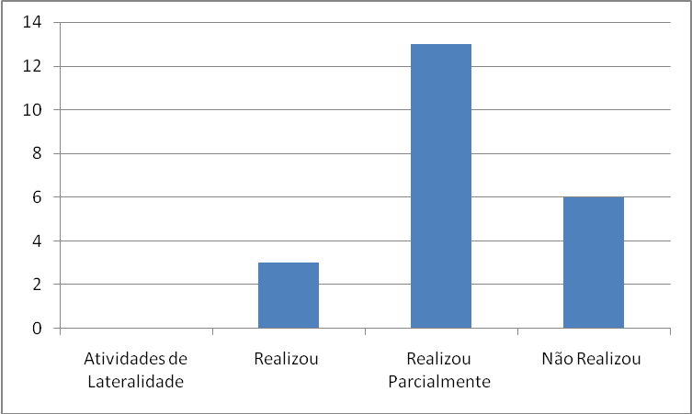
Gráfico 1: Atividades de Lateralidade

Nesse gráfico observamos que, 12 dos alunos apresentaram habilidades necessária para realizar a atividade de forma satisfatória, demonstrando prazer e mobilidade em realizá-lo; 4 alunos apresentaram poucas habilidades se mostraram capazes e estimulados a continuar a atividade e enfrentando novos desafios e 3 alunos não conseguiram realizar a atividade.

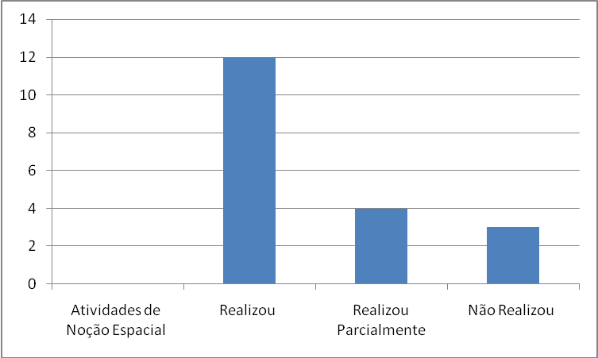
Gráfico 2 : Atividades de Noção Espacial

Destacamos no Gráfico 3, para alunos que não apresentaram habilidades para esta atividade, que consiste em passar uma bola de meia com a utilização “ponta” de garrafas pet cortadas ao meio, sendo o total de 3 alunos. Os dados apontaram ainda que 7 dos alunos apresentaram poucas habilidades para tal. Isso significa que esse tipo de jogo, não é vivenciado nas atividades do cotidiano. Por fim, somente 9 dos alunos apresentaram uma significativa habilidade no desenvolvimento de tal jogo.

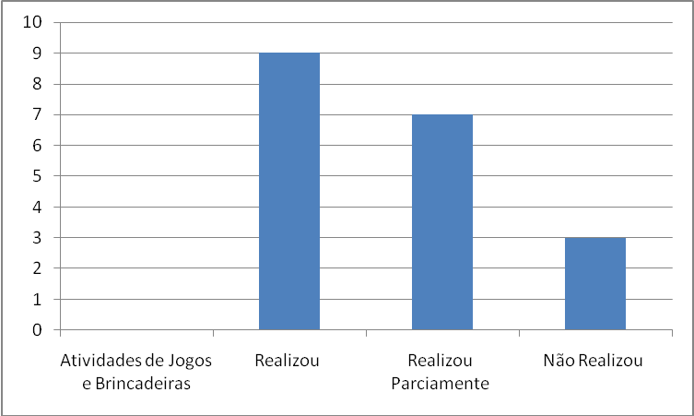
Gráfico 3: Atividades de Jogos e Brincadeiras

No Gráfico 4, foi possível verificar que a imagem corporal foi estimulada e presenciada por 10 dos alunos participantes, 6 alunos demonstraram poucas habilidades uma vez que a criatividade não foi expressiva. E 3 dos alunos apresentaram dificuldades em ambos os aspectos avaliados.

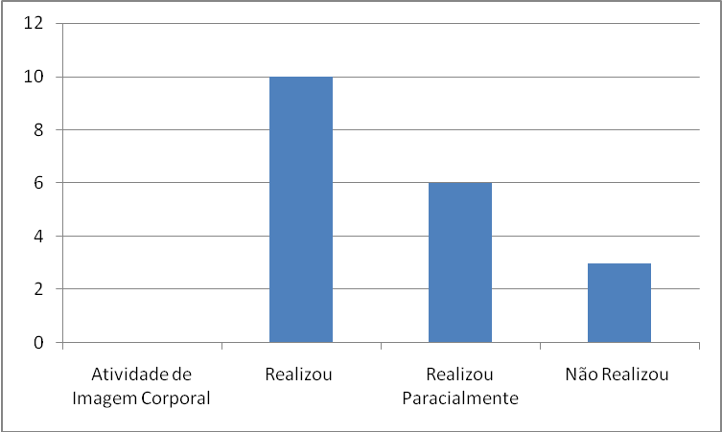
Gráfico 4: Atividades de Imagem Corporal

Observamos no Gráfico 5, uma diferença significativa entre as habilidades apresentadas pelos alunos e as habilidades que não foram demonstradas para tal. Sua importância configura-se na estimulação da criatividade, lateralidades, orientação espacial, percepção, dentre outros. No entanto, 4 alunos não apresentaram habilidades tiveram dificuldades manifestadas e vivenciadas por desenharem de olhos vendados, sem saber o que estavam fazendo. Assim, os alunos ficavam falando o que estavam fazendo, se surpreendendo no final ao retirar a venda para visualizar o seu próprio desenho, 9 alunos realizaram demonstrando habilidades se mostraram seguros para tal atividade, 4 alunos que apresentaram poucas habilidades no decorrer do jogo prosseguiram desenvolvendo-as sem criatividade e interesse. Assim, as diversas vivências se caracterizam de maneira valiosa para os alunos demonstrando sua riqueza e aprendizagens significativas no seu desenvolvimento psicomotor.

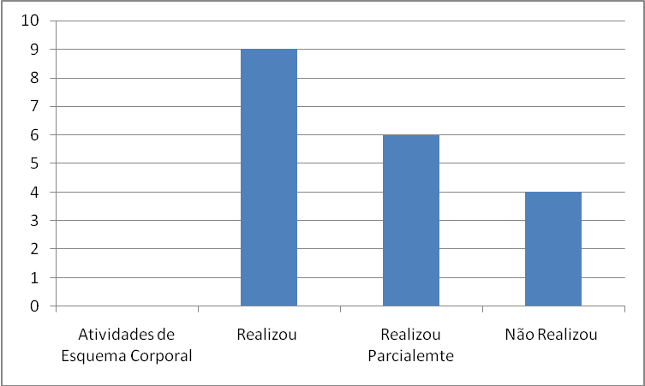
Gráfico 5: Atividades de Esquema Corporal
5 CONSIDERAÇÕES FINAIS
Após a coleta de dados, foi realizado o trabalho de categorização de respostas para análise e interpretação, indutivamente, com o propósito de realizar observações controladas, sem manipulação ou isolamento das variáveis.
As informações adquiridas no acompanhamento do cotidiano escolar, somadas ao referencial teórico utilizado na elaboração desse estudo, possibilitaram inferências sobre as práticas que contribuíram, ou não, para estimular o desenvolvimento psicomotor nas aulas de Educação Física.
Os resultados em relação ao desenvolvimento psicomotor ocorreram com sucesso, por meio das diversas atividades desenvolvidas com os alunos. A estimulação e aprimoramento de suas habilidades de modo global, como por exemplo, a imagem corporal, a coordenação motora grosseira e a noção de espaço e esquema corporal.
Durante o trabalho com as atividades psicomotoras, permitiram que as crianças tivessem condições de domínio do gesto da escrita, dando a ela condições de equilíbrio entre as forças musculares, flexibilidade e agilidade de cada articulação dos membros superiores.
Ficou evidente a forte relação entre as atividades escolares e o desempenho neuromuscular, por isso o favorecimento no processo ensino aprendizagem. Percebe-se que não há como desvincular a aprendizagem do movimento e que a educação psicomotora faculta uma formação básica para toda criança.
A compreensão da relação do movimento com a aprendizagem da leitura e da escrita contribui para o êxito das crianças em sua totalidade e não apenas de forma fragmentada e conteudista. A psicomotricidade é um componente essencial no desenvolvimento humano, é válido dizer que toda a dinâmica da motricidade reflete diretamente no corpo, bem como em todos os seus movimentos amplos ou finos, direcionados ou não, favorecendo a construção e organização contextual de seu espaço mesmo que muitas vezes restrito a um sistema de abrigo.
As atividades de noção espacial ficaram por conta de brincadeiras que envolveram o corpo como, por exemplo, andar pela sala explorando o ambiente, montar quebra-cabeça, jogar amarelinha, equilibrar-se no meio fio, andar sobre linhas, etc. Essas atividades relacionadas à lateralidade auxiliaram na organização do caderno e da escrita da letra.
Tomada como mais uma habilidade psicomotora que auxilia na organização da página escrita, a lateralidade diz respeito à percepção dos lados direito e esquerdo e ajuda a criança a conhecer seu lado de dominância. O que se pode propor para trabalhar a lateralidade são exercícios como colocar a mão sobre contornos de mãos desenhadas no quadro, rapidamente, como se estivesse dando um “tapa”, seguindo a solicitação do professor; desenhar ou colocar objetos no lado direito ou esquerdo de uma folha de papel dividida ao meio verticalmente e marcada com as inscrições direita e esquerda nos lados correspondentes.
De acordo com Freitas (2008) pode-se conceituar a organização do corpo a partir dos três aspectos:

Imagem Corporal: sentimentos e atitudes que uma pessoa tem em relação ao seu próprio corpo. Esquema Corporal: imagem esquemática do próprio corpo, que só se constrói a partir da experiência do espaço, do tempo e do movimento. Consciência Corporal: reconhecimento, identificação e diferenciação da localização do movimento e dos inter-relacionamentos das partes corporais e do todo.

Através desse movimento a criança conhece uma forma de comunicação. Em contato com o meio e com os amigos, a criança recorre a temas e questões de seu interesse, além de aprender sobre o mundo e si mesma pela linguagem corporal por meio das explorações que faz. Segundo Tisi (2004) "O objetivo geral da educação pelo movimento é contribuir para o desenvolvimento psicomotor da criança, do qual depende, ao mesmo tempo, a evolução de sua personalidade e o sucesso escolar" (p. 20). Através do movimento e da Educação Física especificamente voltada para a alfabetização e seu interesse, é possível adequar um aprendizado de leitura e escrita de forma lúdica e natural. De acordo com Garcia (1998):

Se os conteúdos selecionados para a alfabetização forem conteúdos extraídos da necessidade da criança conhecer-se e conhecer o mundo à sua volta, a forma, ou seja, o processo de trabalhar esses conteúdos, de possibilitar a apropriação da leitura e da escrita, consequentemente, não será o mesmo. A forma, nesse caso, deverá garantir as mais variadas vivências possíveis com a escrita, no seu uso e função social. (p. 91).

Com jogos, regras e brincadeiras que estimulem a cognição, além de tudo o que engloba os recursos motores para que a criança possa se ambientar nessa nova fase, a Educação Física pode e deve se orientar para atender as necessidades da alfabetização e minimizar os distanciamentos entre as crianças dotadas de diferentes habilidades. Em forma de aprendizagem lúdica é mais fácil para a criança aprender e erradicar sua deficiência e sua falha, possibilitando uma alfabetização mais tranquila para a criança, segura para a escola e satisfeita para os pais.
A educação física contribui para a promoção de atividades que aprimorem e que estimulem a cognição, trabalhando paralelamente essas ações, respeitando o progresso da constituição fisiológica da criança e auxiliando esse processo. O professor de educação física deve, através de atividades que desenvolvam noção de tempo, espaço e ritmo, estimular as crianças de maneira prazerosa e desafiadora, enfatizando a verbalização, memória, raciocínio e principalmente conferindo sentido a esse processo. Segundo Moyles (2002):

Os professores poderão oferecer atividades de linguagem e promover ainda mais o pensamento, ampliar o vocabulário, e talvez começar a conversar com as crianças sobre linguagem. [...] Isso vai incorporar o enriquecimento, a prática, a repetição e a revisão do que foi aprendido através da linguagem, com e sobre ela. (p.67).

Torna-se evidente, que com um trabalho integrado da educação física com o processo de alfabetização, essa etapa pode ser vista de forma rica e ampla. Com essa contribuição, aprender a ler e escrever pode se tornar mais natural e mais divertido.

REFERÊNCIAS

BRASIL. Ministério da Educação e do Desporto. Secretária de Educação Fundamental. Referencial curricular nacional para a educação infantil. Brasília: MEC/ SEF, 1998.

CABRAL, S. V. Corpo Integrado. In:______ Psicomotricidade relacional- prática clínica e escolar. Rio de Janeiro: Revinter, 2001, p. 15-18.

COSTA, Eliane de Oliveira. Psicomotricidade: consciência corporal e expressividade. 2007. 85 f. Trabalho de conclusão de curso (Projeto a vez do Mestre) – Universidade Candido Mendes, Rio de Janeiro.

DIAS, Mirtes Dutra Pontes. A psicomotricidade aplicada à educação física para crianças de 7 a 12 anos. 2005. 45 f. Trabalho de conclusão de curso (Projeto a vez do mestre) – Universidade Candido Mendes, Rio de Janeiro.

DELOGO, Alessandra Teixeira Candido. A contribuição da psicomotricidade na educação infantil. 2003. 68 f. Trabalho de conclusão de curso (Projeto a vez do mestre) – Universidade Candido Mendes, Rio de Janeiro.

FÁVERO, M.T.M. CALSA, G.C. As Razões do Corpo: Psicomotricidade e Disgrafia. I Encontro paranaense de psicopedagogia, 2004.

FONSECA, Vitor da, Psicomotricidade. São Paulo: Martins Fontes, 1988.

FRANÇÃO, Patrícia. A psicomotricidade com coadjuvante na estimulação psicomotora de recém nascidos prematuros. 20 f. Dissertação (Mestrado em Fisioterapia respiratória) – Irmandade da Santa Casa de Misericórdia de São Paulo (ISCMSP), Centro Universitário Assunção, São Paulo.

GARCIA, R. L (org.). A Formação da Professora Alfabetizadora: Reflexões sobre a Prática. 2ª ed. São Paulo: Cortez, 1998.

GALLAHUE, D. L. Educação física desenvolvimentista. Cinergis, Santa Cruz do Sul, v.1, n. 1, p. 7-17, 2000.

GALLAHUE, D. L.; OZMUN, J. C. Compreendendo o desenvolvimento motor: bebês, crianças, adolescentes e adultos. São Paulo: Phorte, 2005.

GONÇALVES, Alessandra de Araújo. Psicomotricidade na educação infantil: a influência do desenvolvimento psicomotor na educação infantil. 2004. 39 f, Trabalho de conclusão de curso – Universidade Candido Mendes, Rio de Janeiro.

HURTADO, J.G.G.M. O ensino da Educação Física: uma abordagem didática. 2. ed. Curitiba: educa/Editer, 1983.

JOBIM, Ana Paula, ASSIS, Ana Eleonora Sabrão. Psicomotricidade: histórico e conceitos. 18 f. Trabalho de conclusão de curso (Licenciatura em Educação Física) – Universidade Luterana do Brasil, Guaíba.

KRAMER, Sônia et alli. Com a pré-escola nas mãos. Uma alternativa curricular para a educação infantil. São Paulo: Ática, 1989.

KYILLOS, Michel Habib Mosnteiro; SANCHES, Tereza Leite. Fantasia e criatividade no espaço lúdico – Educação Física e Psicomotricidade. In: ALVES, Fátima (org). Como Aplicar a Psicomotricidade – Uma atividade Multidisciplinar Com Amor e União. Rio de Janeiro: Wak, 2004.

LAPIERRE, André; AUCOUTURIER, Bernard. A Simbologia do Movimento, Psicomotricidade e Educação. São Paulo: Manole, 1986.

LE BOUCH, Jean. Educação Psicomotora: Psicocinética na Idade Escolar. Porto
Alegre; Artes Médicas, 1987.

LE BOUCH, Jean. O desenvolvimento psicomotor: do nascimento até 6 anos. Tradução de Ana Guardiola Brozola. Porto Alegre: Artes Médicas, 1982.

LE BOULCH, J. A educação pelo movimento - A psicocinética na idade escolar. Porto Alegre: Artes Médicas, 1983.

LE BOULCH, Jean. Rumo a uma Ciência do Movimento. Porto Alegre: Artes Médicas, 1999.

LEVIN, Esteban. A clínica psicomotora: O corpo na linguagem. Petrópolis: Vozes, 2003.

LUSSAC, R.M.P. Psicomotricidade: história, desenvolvimento, conceitos, definições e intervenção profissional. Rev. Dig. Buenos Aires. Ano 10, n° 126, 2008. Disponível em: HTTP://www.efdesportes.com Acesso em: 12 de ago. de 2011.

MACHADO, Fernando Soares, TAVARES, Helenice Maria. Psicomotricidade: da prática funcional à vivenciada. Revista da Católica. Uberlândia, v. 2, n. 3, p. 364-379, 2010.

MARTINEZ, Marta Rabadán; PEÑALVEL, Iolanda Vives; SÁNCHEZ, Pilar Arnaiz;. A psicomotricidade na Educação Infantil: Uma prática preventiva e educativa. Porto Alegre: Artmed, 2003.

MEDEIROS, Ana Cláudia Costa. A importância da psicomotricidade para o processo de alfabetização. 2011. 54 f. Dissertação (Desenvolvimento humano, educação e inclusão escolar – Departamento de Psicologia) – Universidade de Brasília, Brasília.

MOYLES, J, R. Só brincar? - O papel do brincar na educação infantil. São Paulo: Artmed, 2002.

NEGRINE, Airton. Fontes Epistemológicas da Psicomotricidade. In: Aprendizagem e Desenvolvimento Infantil – Psicomotricidade Alternativa Pedagógica. Porto Alegre: Pallotti,1995, p. 33-74.

OLIVEIRA, Andreza Ferreira de Souza, SOUZA, José Martins de. A importância da psicomotricidade no processo de aprendizagem infantil. 23 f. Trabalho de conclusão de curso (Gestão Escolar Orientação e Supervisão) – Faculdades Integradas de Arquimes, Roraima.

OLIVEIRA, Gislene Campos de. Psicomotricidade: Um Estudo em Escolares com
Dificuldades em Leitura e Escrita. Dissertação de Mestrado, Faculdade de Educação, Universidade Estadual de Campinas, 1992.

Paramêtros Curriculares Nacionais, Brasília: MEC/SEF, 1998.

RIBEIRO, Milena da Silva. Psicomotricidade. 2005. 45 f. Trabalho de conclusão de curso (Projeto a vez do mestre) – Universidade Cândido Mendes, Rio de Janeiro.

SANTOS, Eliane Lima Sasso dos, CAVALARI, Nilton. Psicomotricidade e educação infantil. 2010. 15 f. Caderno Multidisciplinar de Pós - Graduação da UCP - Pitanga , v. 1 , n. 3 , p. 1 4 9 - 1 6 3 , mar. 2 0 1 0 .

SILVA, Fabiane Diniz Oliveira, TAVARES, Helenice Maria. Psicomotricidade relacional na escola infantil tradicional. Revista da Católica. Uberlândia, v. 2, n. 3, p. 348-363, 2010.

SOUSA, Deyse Campos de. Um pouco da história da psicomotricidade. 2004. Disponível em: <http//www.iprede.org.br/um%pouco%20da%20historia%20da%20psicomotricidade. doc>. Acesso em: 10 set. 2009.

TISI, L. Educação física e a alfabetização. Rio de Janeiro: Sprint, 2004.

TOMAZINHO, Regina Célia Z. As Atividades e Brincadeiras Corporais na Pré-escola: Um Olhar Reflexivo. Dissertação de Mestrado. Universidade Presbiteriana Mackenzie, São Paulo: 2002.

VAYER, P. O Equilíbrio Corporal: uma abordagem dinâmica dos problemas da atitude e do comportamento. Porto Alegre: Artes Médicas, 1994.

VIEIRA, L. BATISTA, M.I.B. LAPIERRE, A. Psicomotricidade Relacional: a teoria de uma prática. Curitiba : Filosofart/Ciar, 2005.

VITAL, Carina Trajano. A importância das atividades psicomotoras nas aulas de educação física na educação infantil. 2007. 41 f. Trabalho de conclusão de curso (Instituto a vez do mestre) – Universidade Cândido Mendes, Rio de Janeiro.

WALLON, Henry. As origens do caráter na criança. São Paulo: Nova Alexandria, 1995.

